2023125ZK2

(2022·宁波市高一期末)如图，某同学在空旷的地面扔飞镖，曲线为飞镖飞行的轨迹。忽略空气阻力，关于飞镖在空中飞行的过程，下列说法正确的是(　　)

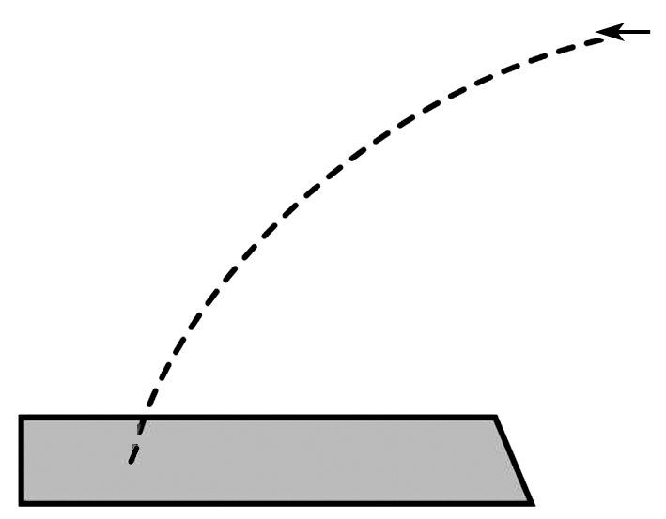

A．飞镖速度的大小不变，速度方向时刻发生变化

B．飞镖速度的大小不变，加速度方向时刻发生变化

C．飞镖速度方向和加速度方向，始终在曲线各点的切线方向上

D．飞镖的加速度方向跟它的速度方向不在同一直线上